《直线与平面垂直的判定》
教学设计
一、内容分析：
1.直线与平面垂直的定义：如果直线与平面内的任意一条直线都垂直，就称直线与平面互相垂直．
分析:定义中的“任意一条直线”就是“所有直线”．
2.直线与平面垂直的判定定理：一条直线与一个平面内的两条相交直线都垂直，则该直线与此平面垂直．
分析:定理将“直线与平面垂直”的问题转化为“直线与直线垂直”的问题,体现了转化的数学思想.
3.直线与平面垂直的地位:直线与平面垂直是直线和平面相交中的一种特殊情况，它是空间中线线垂直位置关系的拓展，又是面面垂直的基础，是空间中垂直位置关系间转化的重心，同时它又是直线和平面所成的角等内容的基础，因而它是点、直线、平面间位置关系中的核心概念之一．
对直线与平面垂直的定义的研究遵循“直观感知、抽象概括”的认知过程展开，而对直线与平面垂直的判定的研究则遵循“直观感知、操作确认、归纳总结、初步运用”的认知过程展开，通过该内容的学习，能进一步培养学生空间想象能力，发展学生的合情推理能力和一定的推理论证能力，同时体会“平面化”思想和“降维”思想．
二、目标分析:
目标：理解直线与平面垂直的意义，掌握直线与平面垂直的判定定理．
分析:
1.借助对图片、实例的观察，抽象概括出直线与平面垂直的定义．
2.通过直观感知、操作确认，归纳、概括出直线与平面垂直的判定定理．
3.能运用直线与平面垂直的判定定理，证明与直线和平面垂直有关的简单命题：在平面内选择两条相交直线，证明它们与平面外的直线垂直．
4.能运用直线与平面垂直定义证明两条直线垂直，即证明一条直线垂直于另一条直线所在的平面．
三、教学难点分析
教学难点：操作确认并概括出直线与平面垂直的判定定理及初步运用．
在直线与平面垂直的判定定理中，为什么至少要两条直线，并且是两条相交直线，学生的理解有一定的困难，因为定义中“任一条直线”指的是“所有直线”，这种用“有限”代替“无限”的过程导致学生形成理解上的思维障碍．同时，由于学生的空间想象能力、推理论证能力有待进一步加强，在直线与平面垂直判定定理的运用中，不知如何选择平面内的两条相交直线证线面垂直（抑或选择平面证线面垂直从而得到线线垂直）导致证明过程中无从着手或发生错误．
四、教学过程设计
（一）观察归纳直线与平面垂直的定义
1.直观感知
问题1：请同学们观察图片，说出旗杆与地面、大桥桥柱与水面是什么位置关系？你能举出一些类似的例子吗？



设计意图：从实际背景出发，直观感知直线和平面垂直的位置关系，使学生在头脑中产生直线与地面垂直的初步印象，为下一步的数学抽象做准备．
师生活动：观察图片，引导学生举出更多直线与平面垂直的例子，如教室内直立的墙角线和地面位置关系，桌子腿与地面的位置关系，直立书的书脊与桌面的位置关系等，由此引出课题．
2.观察思考
思考：如何定义一条直线与一个平面垂直呢？
我们已经学过直线和平面平行的判定和性质，知道直线和平面平行的问题可转化为考察直线和平面内直线平行的关系, 直线和平面垂直的问题同样可以转化为考察一条直线和一个平面内直线的关系，然后加以解决．
问题2：（1）如图1，在阳光下观察直立于地面旗杆AB及它在地面的影子BC，旗杆所在的直线与影子所在直线位置关系是什么？
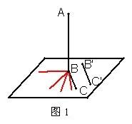
（2）旗杆AB与地面上任意一条不过旗杆底部B的直线B₁C₁的位置关系又是什么？
设计意图：引导学生用“平面化”的思想来思考问题，通过观察，感知直线与平面垂直的本质属性．
师生活动：教师用多媒体课件演示旗杆在地面上的影子随着时间的变化而移动的过程，引导学生得出旗杆所在直线与地面内的直线都垂直．
3.抽象概括
问题3、通过上述观察分析，你认为应该如何定义一条直线与一个平面垂直？
设计意图：让学生归纳、概括出直线与平面垂直的定义．
师生活动：学生思考作答，教师补充完善，指出定义中的“任意一条直线”与“所有直线”是同意词，定义是说这条直线和平面内所有直线垂直．同时给出线面垂直的记法与画法．
定义：如果直线l与平面α内的任意一条直线都垂直，我们就说直线 l与平面α互相垂直，记作： l⊥α.直线l叫做平面α的垂线，平面α叫做直线l的垂面．直线与平面垂直时，它们唯一的公共点P叫做垂足．
画法：画直线与平面垂直时，通常把直线画成与表示平面的平行四边形的一边垂直，如图2．
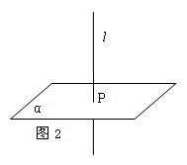
4.辩析举例
辨析：下列命题是否正确，为什么？
（1）如果一条直线垂直于一个平面内的无数条直线，那么这条直线与这个平面垂直．
（2）如果一条直线垂直一个平面，那么这条直线就垂直于这个平面内的任一直线．
设计意图：通过问题辨析，加深概念的理解，掌握概念的本质属性．由（1）使学生明确定义中的“任意一条直线”是“所有直线”的意思，定义的实质就是直线与平面内所有直线都垂直．由（2）使学生明确，线面垂直的定义既是线面垂直的判定又是性质，线线垂直与线面垂直可以相互转化．
师生活动：命题（1）判断中引导学生用铁丝表直线，用三角板两直角边表两垂直直线，桌面表平面举出反例．教师利用三角板和教鞭进行演示，将一块大直角三角板的一条直角边AC放在讲台上演示，这时另一 条直角边BC就和讲台上的一条直线（即三角板与桌面的交线AC）垂直，但它不一定和讲台桌面垂直.在此基础上在讲台上放一根和AC平行的教鞭EF并平行移动，那么BC始终和EF垂直，但它不一定和讲台桌面垂直，最后教师用多媒体课件展示反例的直观图，如图3．
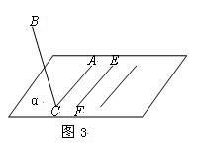
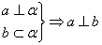由命题（2）给出下列常用命题：
这个命题体现了平行关系与垂直关系的联系，它是判断线线垂直的常用方法．
（二）探究发现直线与平面垂直的判定定理

1.观察猜想
思考：我们该如何检验学校广场上的旗杆是否与地面垂直？
虽然可以根据定义判定直线与平面垂直，但这种方法实际上难以实施．有没有比较方便可行的方法来判断直线和平面垂直呢？
问题4、观察跨栏、简易木架等实物，你能猜想出判断一条直线与一个平面垂直的方法吗？
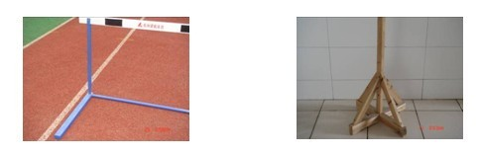
设计意图：通过问题思考与实例分析，寻找具有可操作性的判定方法，体验有限与无限之间的辩证关系．
师生活动：引导学生观察思考，给出猜想：一条直线与一个平面内两相交直线都垂直，则该直线与此平面垂直．
2.操作确认
问题5：如图4，请同学们拿出准备好的一块（任意）三角形的纸片，我们一起来做一个实验：过△ABC的顶点A翻折纸片，得到折痕AD，将翻折后的纸片竖起放置在桌面上，（BD、DC与桌面接触）.观察并思考：
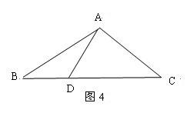
（1）折痕AD与桌面垂直吗？如何翻折才能使折痕AD与桌面所在的平面垂直？
（2）由折痕AD⊥BC，翻折之后垂直关系，即AD⊥CD，AD⊥BD发生变化吗？由此你能得到什么结论？
设计意图：通过实验，引导学生独立发现直线与平面垂直的条件，培养学生的动手操作能力和几何直观能力．
师生活动：在折纸试验中，学生会出现“垂直”与“不垂直”两种情况，引导学生进行交流，根据直线与平面垂直的定义分析“不垂直”的原因．学生再次折纸，进而探究直线与平面垂直的条件，经过讨论交流，使学生发现只要保证折痕AD是BC边上的高，即AD⊥BC，翻折后折痕AD就与桌面垂直，再利用多媒体演示翻折过程，增强几何直观性．
3.合情推理
问题6：根据上面的试验，结合两条相交直线确定一个平面的事实，你能给出直线与平面垂直的判定方法吗？
设计意图：引导学生根据直观感知及已有知识经验，进行合情推理，获得判定定理．
师生活动：教师引导学生回忆出“两条相交直线确定一个平面”，以及直观过程中获得的感知，将“与平面内所有直线垂直”逐步归结到“与平面内两条相交直线垂直”，进而归纳出直线与平面垂直的判定定理．同时指出要判断一条直线与一个平面是否垂直,取决于在这个平面内能否找到两条相交直线和已知直线垂直，至于这两条相交直线是否和已知直线有公共点是无关紧要的.定理充分体现了“直线与平面垂直”与“直线与直线垂直”相互转化的数学思想．
定理：一条直线与一个平面内的两条相交直线都垂直，则该直线与此平面垂直．
用符号语言表示为：
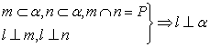
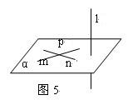
4.质疑深化
辨析：如果一条直线与一个梯形的两条边垂直，那么这条直线垂直于梯形所在的平面吗？
设计意图：通过辨析，强化定理中“两条相交直线”的条件．
师生活动：学生思考作答，教师再次强调“相交”条件．
（三）直线与平面垂直的判定定理的初步应用
尝试练习1：求证：与三角形的两条边同时垂直的直线必与第三条边垂直．
设计意图：初步感受如何运用直线与平面垂直的判定定理与定义解决问题，明确运用线面垂直判定定理的条件．
师生活动：学生根据题意画图（如图6），将其转化为几何命题：不妨设a⊥AC,a⊥BC求证：a⊥AB．请两位同学板演，其余同学在练习本上完成，师生共同评析，明确运用线面垂直判定定理时的具体步骤，防止缺少条件，特别是“相交”的条件．
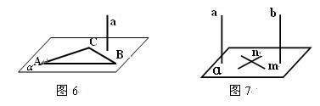
尝试练习2：如图7，已知a∥b，a⊥α，求证：b⊥α．
设计意图：进一步感受如何运用直线与平面垂直的判定定理证明线面垂直，体会转化思想在证题中的作用，发展学生的几何直观能力与一定的推理论证能力．
师生活动：教师引导学生分析思路，可利用线面垂直的定义证，也可用判定定理证，提示辅助线的添法，将思路集中在如何在平面内α内找到两条与直线b垂直的相交直线上．另外，再引导学生将已知条件具体化的过程中，逐步明确根据异面直线所成角的概念解决问题．学生练习本上完成，对照课本P73例1,完善自己的解题步骤．同时指出：本例结果可以作为直线和平面垂直的又一个判定定理.这样判定一条直线与已知平面垂直，可以用这条直线垂直于平面两条相交直线来证明，也可以用这条直线的平行直线垂直于平面来证明.
尝试练习3：如图8，直四棱柱（侧棱与底面垂直的棱柱称为直棱柱）中，底面四边形满足什么条件时，？
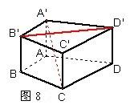
设计意图：能合理寻找平面证线面垂直从而得出线线垂直，体会转化思想在证题中的作用．
师生活动：学生思考讨论，请一位同学用投影仪展示并分析其思路，教师参与讨论．
（四）总结反思
（1）通过本节课的学习，你学会了哪些判断直线与平面垂直的方法？
（2）上述判断直线与平面垂直的方法体现的什么数学思想？
（3）关于直线与平面垂直你还有什么问题？
设计意图：培养学生反思的习惯，鼓励学生对问题多质疑、多概括．
师生活动：学生发言，互相补充，教师点评完善，归纳出判断直线与平面垂直的方法，给出框图（投影展示）．
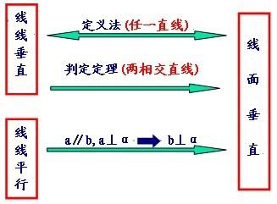
六、目标检测设计
1.如图，点P是平行四边形ABCD所在平面外一点，O是对角线AC与BD的交点，且PA=PC，PB=PD. 求证：PO⊥平面ABCD.
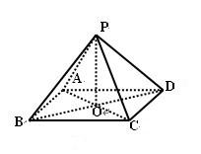
2.课本P74 练习1、2
3.课本P86 A组10
4.如图，PA⊥圆O所在平面，AB是圆O的直径，C是圆周上一点，则图中有几个直角三角形?由此你认为三棱锥中最多有几个直角三角形？
